Единицы измерения
В CSS есть большой выбор единиц измерения, в которых можно указывать значения наших свойств.
Речь сейчас пойдет в свойствах, которые означают размер чего-либо.
Делятся они на 2 группы:
● абсолютные (in, cm, mm, pt) – хорошо подходят для работы с утсройствами, где рабочей областью является нечто физическое или явно измеряемое, например принтер.

● относительные (px, em, rem, ex, gd, vw, vh, vm, ch)
– это то, чем вы чаще всего будете пользоваться, т.к. основная часть работы происходит на экранах, для которых физические величины весьма условны

PX
Весьма удивителен факт того, что пиксели принадлежат к относительным величинам, но ответ тут прост — размер пикселя относителен монитора.
EM
Эмы – это единицы измерения, привязанные к размеру шрифта. По умолчанию это всегда 16px, но нужно иметь в виду, что пользователь может поменять значение в настройках браузера. Поэтому не стоит забывать о том, что неплохо бы задать дефолтный размер шрифта самостоятельно.
Кроме того, если вы задаете в em значения размеров для каких-либо блоков, нужно помнить, что эти значения будут вычислены относительно размера текста этого конкретного блока.
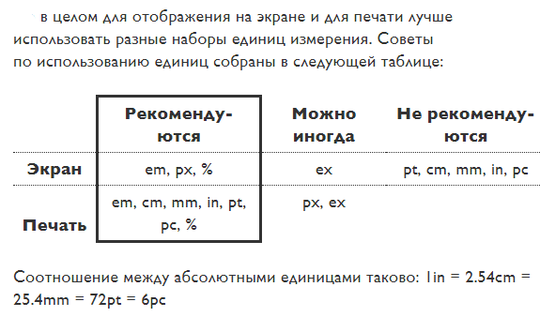

Пример:

div{
font-size : 2 em;
margin-bottom : 1 em;
}

В приведенном выше примере размер текста (при стандартных исходных) внутри блока будет равен 32px, а нижний внешний отступ — тоже 32px.

REM (root em)
Данная единица измерения появилась только в CSS3 и позволяет избежать неприятных и неочевидных последствий использования обычных em, приведенных в примере выше.

%
Процент — это величина равная заданной доли от соответствующего свойства контейнера.
Например блок, чья ширина задана в 50% будет занимать половину ширины родителя.
Естественно, при изменении свойств родительского элемента будут меняться и значения у его потомков.

